**接口自动化方案**

**一、背景**

一个普遍的现象，测试人员投入到繁忙的工作中，有做不完的工作。。。其实。。。人的时间和精力是有限的，我们需要一种新的思路，来解放我们的精力和时间，有充足的时间开发用例，开发用例设计的维度，从各个方面保证产品质量，并享受过程。

二、框架简介

（一）、解决的问题

1. 接口功能测试
2. 业务冒烟测试
3. 测试数据构造
4. 大批量增删改
5. 并发故障
6. 持续改进，提升测试效率、质量

**（二）、技术**

1、通信协议：restful、tcp、udp、RPC

2、编程：Python、Java、shell

3、测试：接口测试、单元测试、自动化测试、性能测试

4、工具：Jmeter、Charles、unittest、requests、selenium、appnium、scrapy

5、开发相关：分布式架构、web应用框架

6、运维相关：DNS、虚拟化技术、网络

三、方案框架

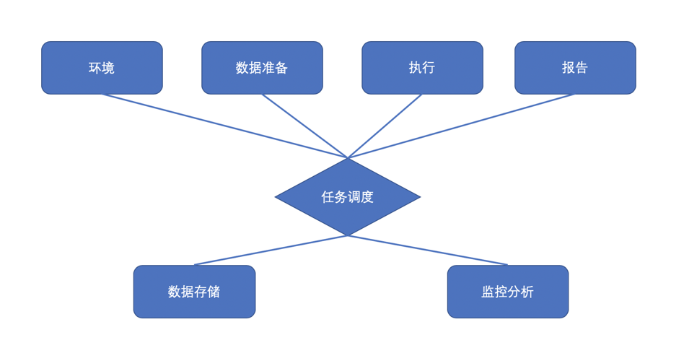

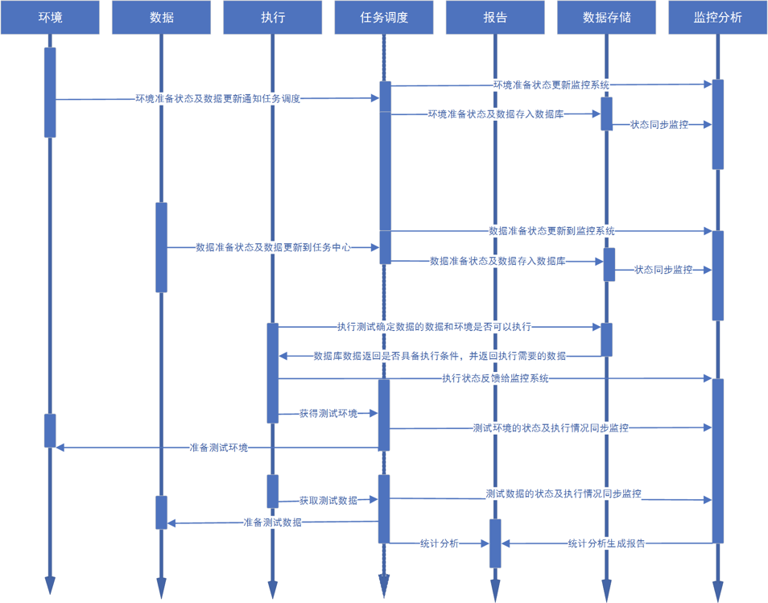

**四、竞品对比**

竞品工具：jmeter、unittest（hsh为自研）

|  |  |  |  |
| --- | --- | --- | --- |
| **竞品分析** | **Jmeter** | **unittest** | **hsh** |
| 单接口 | 支持 | 支持 | 支持 |
| 多接口测试 | 支持 | 不支持 | 支持 |
| 性能测试 | 支持 | 需要开发 | 需要开发 |
| 统计分析 | 不支持 | 需要开发 | 需要开发 |
| 可拓展性 | 低 | 高 | 高 |
| 学习成本 | 低 | 高 | 高 |
| 操作难易 | 低 | 中 | 难 |
| 效率 | 中 | 低 | 高 |

自研接口自动化方案的优势：

1. 测试结果的统计分析能力

2. 测试结果的自动化处理能力

3. 测试数据的自动化和应用场景的自定义

4. 测试用例的自动化和应用场景的自定义

5. 解放人力，使人力集中在用例测试场景设计

6. 发现并发问题

7. 发现大数据量下的增删改查问题

8.持续优化

五、**说明及相关文档**

1、文档链接

【腾讯文档】接口自动化模板说明

<https://docs.qq.com/sheet/DQk1Zc0Z0bXhSY2JT>

模板及字段说明已经存放到项目目录下

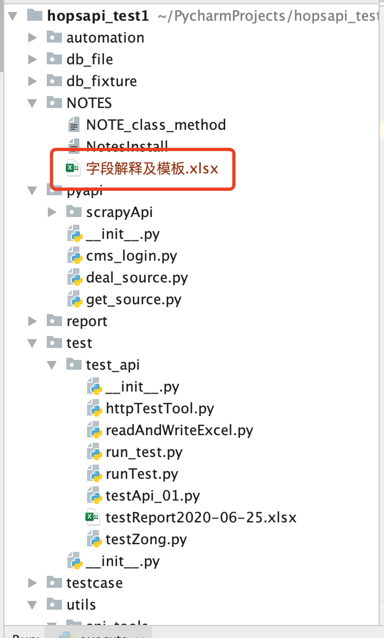

源码下载，gitlab 源码

ssh://<git@git.hopson.io:65508/easylife/easylife-test/interface_auto.git>

【腾讯文档】任务列表

<https://docs.qq.com/sheet/DQkNXSVpsak5OU1BT>

2、目录介绍

安装依赖：

安装注意，配置pip的环境变量，或者拷贝此文件，和requirements.txt文件到pip同级，pip为当前程序使用环境的pip

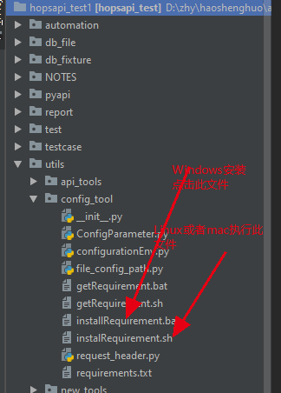

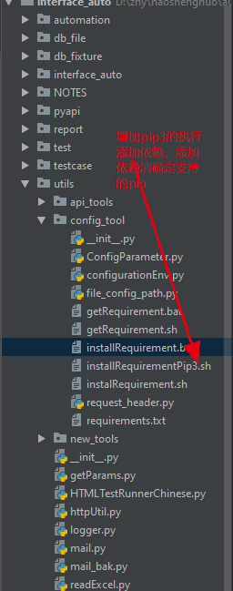

用例编写：

用例需要在指定文件的sheet中编写对应内容，配合程序完成读写，用例的编写格式详见上文接口自动化模板说明

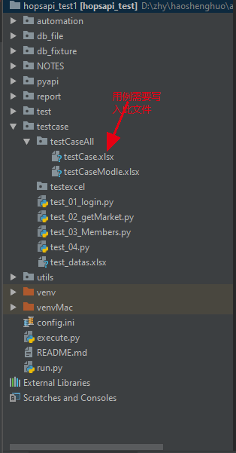

测试报告：

测试的模板文件，是报告编写的格式框架，不建议修改变动，有变动后可能导致读者阅读难度，或者数据失真，报告格式后缀年月日时分秒识别执行记录

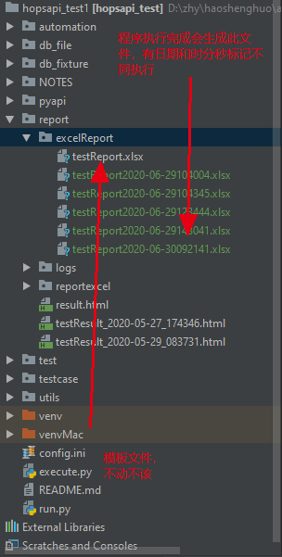

程序执行：

python程序，需要配置python的环境变量、程序的依赖，依赖问题详见上文依赖的安装方式，python程序的执行语法：python execute.py

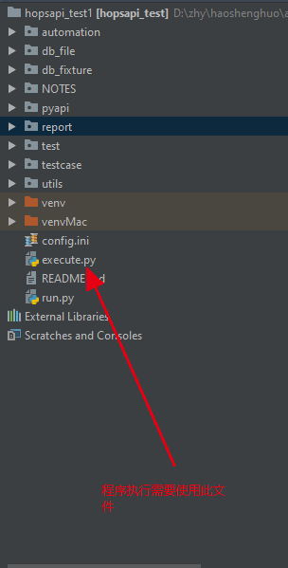

二次开发解析器：

二次开发解析器可以使用虚拟环境中的，或者自行配置，源码分为稳定版本master，和分支开发中的，可以自行选择下载

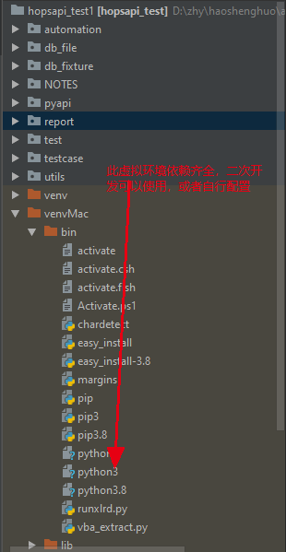

二次开发的可以自建分支进行开发，提交描述中描述清楚增加或功能，我们会负责联调进master

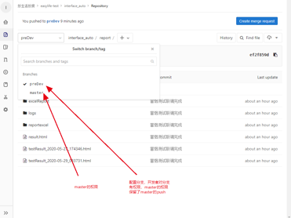

六、**待解决问题及功能list**

1. 用例编写时间复杂、过长
2. 测试接口数据准备时间过长且复杂
3. 用例设计时间费时
4. 操作界面不友好
5. bug级别识别策略
6. bug自动提交策略
7. 统计分析指标规划
8. 架构设计 完成

七、评审结果

1、繁重、冗余高、需要优化，减少 重点!! 待解决

2、验证字段、验证请求简易化，只传递请求json 已解决

3、业务合并的方式 已解决

4、查看实际结果是不是正确 已解决

5、参数化的字段分开 待解决（方案重新规划板式）

6、管家端接口是get url参数 已处理

7、上传文件、图片校验 待解决

8、token 是不是可以在业务的首个接口加上 后面不在加 待解决

9、推广痛点，是不是可以提高开发提测质量，减少无效版本浪费人力 待解决

10、投入产出比!!! 待解决

11、增加效率提高对比，对比对象 postman 人工测试（整体的测试效率）质量提高对比 待解决

12、用例字段优化，报告字段优化（衡量指标、易读、易操作） 待解决